作業明細書



Chat Bot活用技術支援

CUSTOMER株式会社　御中

日本マイクロソフト株式会社

エンタープライズデリバリー

上村　篤士

2016年12月7日

**目次**

1 はじめに 3

2 プロジェクトの目的とスコープ（支援作業範囲） 3

2.1 目的 3

2.2 スコープ（支援作業範囲）に含まれる領域 3

2.3 スコープ（支援作業範囲）外の領域 3

3 プロジェクトのアプローチ、期間、作成支援対象資料 4

3.1 アプローチ 4

3.2 スケジュール 4

3.3 主な作成支援対象資料 5

3.3.1 プロジェクトの主な作成支援対象資料 5

3.4 プロジェクト管理のアプローチ 5

3.4.1 コミュニケーション プラン 5

3.4.2 問題 / リスク管理の手続き 6

3.4.3 変更管理の手続き 6

3.5 プロジェクトの完了 6

3.5.1 契約解除手数料 7

4 プロジェクトの構成とスタッフィング 8

4.1 プロジェクトの組織構造 8

4.2 プロジェクトの役割と責務 8

5 貴社の一般的な責務とプロジェクトの前提条件 10

5.1 貴社の一般的な責務 10

5.2 プロジェクトの前提条件 10

6 別紙 12

別紙 1 変更依頼書 12

別紙 2 作業完了報告書 12

1 はじめに

この「作業明細書」 (SOW： Statement of Work) および付属資料 (別紙、付録、スケジュール、添付書類など) は、CUSTOMER株式会社(「貴社」) と 日本マイクロソフト株式会社 (「マイクロソフト」、「当社」) との間で締結され、2016年X月X日付けの「マイクロソフトコンサルティングサービス契約書」 (WO: Work Order) JAXXXXXX (その条項は、本書の一部として適用されます。) に基づいて作成されたものです。この作業明細書と「マイクロソフトコンサルティングサービス契約書」の一式をもち、このプロジェクトの支援作業範囲、サービス、支援対象と想定される成果物の総合基準とします。この文書に対する変更はすべて、以下に規定する「変更管理の手続き」に従って進める必要があります。本書に別段の定めのない用語については、「マイクロソフトコンサルティングサービス契約書」に記載する意味を有します。

2 プロジェクトの目的とスコープ（支援作業範囲）

## 2.1 目的

本プロジェクトは、2017年1月16日～2017年3月31日の期間、ChatBot活用に関する技術支援を行うことを目的とします。

## 2.2 スコープ（支援作業範囲）に含まれる領域

当社は、次の範囲でサービス（以下、「本サービス」）を提供するものとします。

|  |  |
| --- | --- |
| 作業項目 | 当社作業内容 |
| デモシナリオ検討 | 貴社とともに、デモシナリオを検討します。 |
| デモ環境構築 | デモ作成・動作に必要となる環境を、貴社からご提供いただくクラウド環境上に構築します。 |
| デモアプリ開発 | ２週間を単位としたSprint（デモアプリ開発とデモのレビュー）を最大３回実施します。 |
| デモ評価、フィードバックのデモアプリへの反映 | 開発したデモを業務ユーザ（Q&Aプラスのご担当者）に評価いただき、結果をデモアプリケーションに反映します。 |
| 報告 | 週次でのプロジェクト状況の報告、中間報告、最終報告を行います。 |

## 2.3 スコープ（支援作業範囲）外の領域

　「スコープ（支援作業範囲）に含まれる領域」に挙げられていない事項は、本作業明細書において「スコープ（支援作業範囲）外の領域」であるものとみなされます。

3 プロジェクトのアプローチ、期間、作成支援対象資料

## 3.1 アプローチ

デモの利用目的、想定されるデモシナリオ及び環境等は下表のとおりです。

|  |  |
| --- | --- |
| デモの利用目的 | * 貴社におけるChat Bot の活用イメージを想起させ、関連部署や意思決定層を含めた合意形成に利用 * Chat Bot の導入に向け必要な技術要素とアーキテクチャの概要整理 |
| デモシナリオ | * 目指す将来像を表現する、利用者目線でのデモを作成する。 * 「1. 貴社におけるChat Bot 活用の将来像」で示した将来シナリオ例をたたき台とし、プロジェクト内で取捨選択および精緻化する。 * 現状の制約（データ、システム、ID管理、法令など）にはとらわれない。 |
| デモ作成環境 | * サーバ：当社クラウドサービスを利用（貴社ご契約下） * メッセージングツール：Facebook Messenger, WebChat等（シナリオにより調整） |
| デモ用データ | * 貴社の「Q&A プラス」における質問や回答内容についてのデータをご提供いただけるものとします。 |

## 3.2 スケジュール

　本サービスの提供期間は以下のとおりです。

　本サービスの提供期間：2017年1月16日（ご契約締結日）～2017年3月31日

　以下の作業スケジュールおよびマイルストンで作業を行いますが、詳細についてはプロジェクト開始時までに両社で検討・合意するものとします。スケジュールの変更が必要となる場合には、両者で調整を行うものとします。

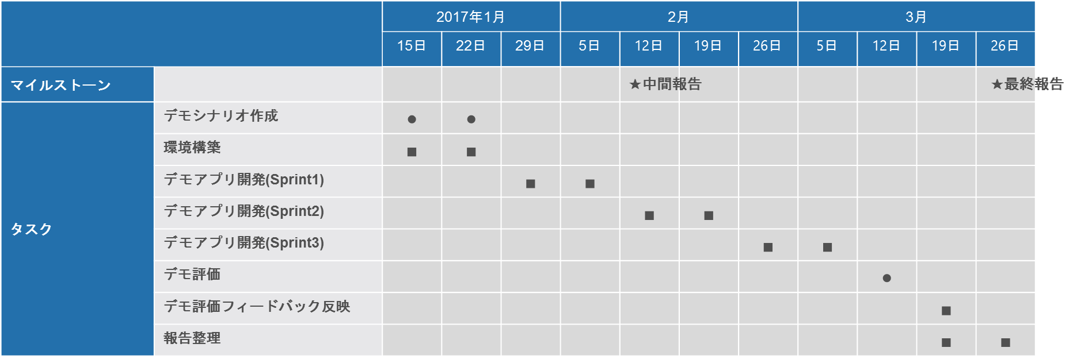

※　●印の週については業務ユーザのご参加をお願いいたします

## 3.3 主な作成支援対象資料

## 3.3.1 プロジェクトの主な作成支援対象資料

次に、この作業明細書の範囲で提供される主なプロジェクトの作成支援対象資料を示します。尚、当社は以下の作成支援対象資料の作成を支援するために本サービスの提供を行いますが、完成を約束するものではありません。当該作成支援対象資料は、当社から貴社への提供をもって受入とします。

|  |  |
| --- | --- |
| 作成支援物 | 内容 |
| Chat botビジョンデモ | * ユーザ（お客様/貴社社員）目線でのシナリオ * デモアプリケーション |
| 技術報告資料 | * アーキテクチャ * 実行プロセス概要（必要なタスク、データ、作業等の粗い洗い出し |

## 3.4 プロジェクト管理のアプローチ

## 3.4.1 コミュニケーション プラン

プロジェクトの進行中は、円滑なコミュニケーションを図るために正式の手段が採用されます。

* 当社 の プロジェクトリーダーは、当社作業のステータスレポートをまとめます。
* 全体的な状況、プロジェクトスケジュール、 レポートに挙げられた未解決の問題点などを話し合うため、ミーティングを行う予定です。

プロジェクトの進行中は、円滑なコミュニケーションを図るために以下の会議を実施（開催もしくは参加）します。

|  |  |  |  |  |
| --- | --- | --- | --- | --- |
| 会議名 | 開催頻度 | 内容 | 貴社ご参加者 | 弊社参加者 |
| 週次定例 | 週1回  （2時間程度） | * デモシナリオ討議 * 進捗確認・課題確認 * デモレビュー | * プロジェクトリーダー * プロジェクトメンバー * 業務ユーザ（デモシナリオ討議、デモレビューには業務ユーザの参加が必須となります） | * プロジェクトリーダー * プロジェクトメンバー |
| 中間報告/  最終報告 | 各1回 | * 貴社プロジェクトオーナーへの状況報告 | * プロジェクトオーナー * プロジェクトリーダー * プロジェクトメンバー | * プロジェクトリーダー * プロジェクトメンバー |

## 3.4.2 問題 / リスク管理の手続き

プロジェクト の問題点とリスクに対応するため、次に示す基本手順が採用されます。

* 特定し、文書としてまとめる
* 影響を推測し、優先度を決定する
* 責務を割り当てる
* 進捗状況を監視し、報告する
* 問題の解決を伝達する

プロジェクトの問題点とリスクに関する検討および調整作業は、週次定例会にて行うものとします。

## 3.4.3 変更管理の手続き

プロジェクト期間中は、書面において、本作業明細書 に定義されたサービスへの追加、削除、修正を要求できます (以下「変更依頼」)。

すべての変更依頼については、その依頼者を問わず、当社が貴社に当社標準の変更依頼フォームを提出します。このフォームには、プロジェクト範囲、スケジュール、料金、費用の変更など、プロジェクトの変更提案が記載されています。

貴社からのすべての変更要求については、提案された変更内容を当社が調査して文書化し、変更要求の受領後 5 営業日以降に変更依頼フォームを準備するものとします。

変更依頼フォームを受領してから 3 営業日以内に、変更依頼フォームに署名して返却することで、提案された変更が承認されたことになります。上記の期間内に、貴社が変更依頼フォームに署名して返却しない場合、変更依頼は却下されたものと見なされ、当社は提案された変更を実施しません。

本セクションのプロセスに従って変更の依頼および承認が行われない場合、本プロジェクトは変更されません。両社から任命されたプロジェクト責任者によって変更依頼フォームが承認および署名されるまで、当社は提案されたいかなる変更に関しても、作業を実行または開始する義務を負わないものとします。

当社の裁量により、貴社主導の変更依頼を調査および文書化する時間については、プロジェクト 個別契約書に規定された標準料金に従って課金されます。

## 3.5 プロジェクトの完了

プロジェクト は以下のうちいずれかが行われた時点で、完了したと見なされます。

a. 本作業明細書で規定されたサービス提供期間が終了すること。

b. 「マイクロソフトコンサルティングサービス契約書」および本作業明細書で規定された支援サービスが終了すること。

ｃ. 基本契約の規定により、この契約が終了すること。

## 3.5.1 契約解除手数料

当社が貴社の重大な契約違反または不履行を事由に本個別契約書の解除権を行使する場合、または貴社が本個別契約書を理由なく解除する場合、当社が行ったサービスに関して貴社が当社に支払うべき債務および契約解除前に発生した費用には、以下が含まれます。

a. 請求済であるが、未払いの金額

b. 契約の解除日までに行われたサービスの料金で、当社が公表している現行の時間レートに基づく請求を行っていないもの。

c. 当社に請求された下請業者の解約・解除手数料（当社が第三者から提供を受け、解除日現在に貴社に未納品である製品およびサービスの費用を含む）。

d. 当社および当社の下請業者の従業員を貴社の作業場所内外に移動させるための費用。

4 プロジェクトの構成とスタッフィング

## 4.1 プロジェクトの組織構造

このセクションでは、プロジェクト の全体的な組織構造、従属関係、プロジェクト内の主な役割と責務について述べます。

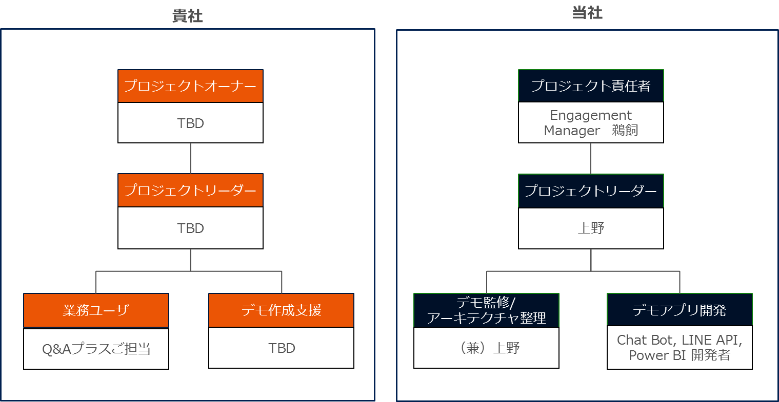

## 4.2 プロジェクトの役割と責務

このセクションでは、プロジェクトの主要な役割と責務の概要を示します。

当社の担当者は、ご契約締結前またはご契約期間中に、当社の都合により変更される可能性があることにご留意願います。

|  | 役割 | 担当者名 | 責務 |
| --- | --- | --- | --- |
| 貴社 | プロジェクトオーナー | TBD | Chat Botデモ作成での貴社責任者。 |
| プロジェクトリーダー | TBD | Chat Botデモ作成において、当社が作業を行うにあたり、必要となる指示・支援、貴社内の調整を実施いただく。 |
| 業務ユーザ | Q&Aプラスご担当者 | Chat Botデモ作成において、デモシナリオの検討、デモアプリケーションの評価を行う。 |
| デモ作成支援 | Q&Aプラスご担当者 | Chat Botデモ作成において、デモシナリオの検討、デモのレビュー・評価を行う。 |
| 当社 | プロジェクト責任者 | 鵜飼 信行 | プロジェクトリーダーと共に、当社担当作業に関するプロジェクト管理作業全般を担当する。  現場で調整困難な課題について、貴社プロジェクトオーナーとの調整を行う。 |
| プロジェクトリーダー | 上野 智史 | 当社プロジェクトリーダーとして、当社担当作業に関するプロジェクト管理作業全般を担当する。 |
| デモ監修／アーキテクチャ整理 | 上野　智史（兼務） | Chat Botデモ作成において、デモシナリオの検討、デモアプリケーションのアーキテクチャ検討、フィードバック反映、報告を行う。 |
| デモアプリ開発 | TBD | デモアプリケーションの開発を行う。 |

5 貴社の一般的な責務とプロジェクトの前提条件

## 5.1 貴社の一般的な責務

当社のサービス提供には、サービスのあらゆる局面における貴社の関与、必要に応じて的確でかつ十分な情報を提供すること、本書において特定される責務を適時に効率良く完了すること、前提条件を満たしているかどうか (的確さと完全度)、貴社マネジメント (業務管理者) が適時に意思決定と承認を行うことなどを必要とします。「アプローチ」セクションにおいて特定される貴社のアクティビティに加えて、貴社は、タスクの実施、要員の用意、リソースの提供に当たる (すなわち以下に示す責務を引き受ける) ものとします。

* プロジェクトに関わるプロジェクト マネージャーを提供する。この貴社代表者は以下の責務を担います。
  + 予定どおりにプロジェクトを進めるよう、当社プロジェクトリーダーと協力して作業を進める。
  + プロジェクトの計画、スケジュールなどを管理する。
  + 日常の主要な意思決定を下し、総括的窓口となる。
* 必要に応じ、現在の貴社システムに精通したリソースを提供する。
* 必要に応じ、作業サイトへのアクセス権と、貴社システムへのログイン権およびパスワードを提供する。
* 必要に応じ(あるいは当社の事前助言に即して) 他のマテリアル (用具・機器) やリソースへのアクセス権を提供する。
* 当社が管理していないベンダーの管理責任を担う。
* 割り当てられたタスクを 当社が実施する上で必要なあらゆるツールおよびサード パーティ製品に適切なライセンスでアクセスできるように準備する。

この作業明細書および該当する個別契約書に従ってサービスを実施するに当たり、当社は貴社の プロジェクトマネージャー (または プロジェクトマネージャーによって特定される他のスタッフ) が当社に提供するあらゆる情報 (指示、許可、承認など) を拠り所とします。

## 5.2 プロジェクトの前提条件

この プロジェクト のサービス、料金、および作成支援物の引き渡しスケジュールは、以下に示す前提条件に基づくものとします。

* 3.2 スケジュール で示した本サービスの提供期間内に、当社の作業が遅延なく進められることを前提とします。当社の責によらない遅延が発生した場合は、作業期間の変更、作成支援対象資料の内容変更、作成支援対象資料の削除、契約金額いずれかまたは全てについて再見積もりをさせて頂きます。
* 前提条件または作業項目見直しが必要となった場合、変更管理プロセスの後、作業スケジュール見直しを含む再見積もりをさせて頂きます。
* 会議の開催頻度、時間およびその準備作業が「3.4.1 コミュニケーションプラン」で示したものを上回ることとなった場合、当社メンバーの会議出席頻度や、その他の作業項目の見直しを実施させて頂きます。
* デモアプリケーションの動作に必要となるクラウドサービス（Microsoft Azure及びAzure上のサービス）については、本プロジェクトの開始時点で、貴社にてご準備いただけるものとします。
* 本サービスには、当社プレミアサポートの費用は含まれておりません。 当社プレミアサポート支援が必要な場合、貴社プロジェクトマネージャーと協議の上、貴社ご契約のプレミアサポートサービスの利用をお願いいたします。
* 本サービスには以下の項目は含まれておりません。
* ハードウェア、ネットワーク、ソフトウェアライセンス、クラウドサービス及びそれらの保守費用
* 機器の設置および移設、設備工事、回線工事、各種申請業務およびその代行行為
* 本作業範囲外の機器・システムに関する直接的または間接的作業、調査および調査に基づく助言
* その他明示されていない作業およびその代行行為
* プロジェクト作業実施場所は、当社オフィスおよび貴社本社とします。
* 貴社本社において作業が必要となる場合、弊社メンバーの作業場所を適宜ご用意いただけるものとします。また、業務遂行に必要な設備（机・椅子、コピー機、プリンター等）も併せて貴社にて提供していただく前提とします。
* 貴社本社での作業においては、当社端末の持ち込みと一般モバイル回線でのネットワークが利用できることを前提とします（貴社ネットワークとは別のため貴社情報にはアクセスしません）。
* 本契約は固定金額準委任を前提としています。そのため当社は作成支援対象資料について完成責任および、また瑕疵担保保障を負わないものとします。

6 別紙

## 別紙 1 変更依頼書

## 別紙 2 作業完了報告書